7 класс. Урок – КВН
Тема урока: Формулы сокращенного умножения
Цели урока:
Образовательные: повторить изученные формулы сокращенного умножения, научиться применять изученный материал во время решения упражнений
Развивающие: развивать чувство взаимопомощи, доверия
Воспитательные: воспитывать внимание, умение комментировать решение упражнений
Оборудование: интерактивная доска, листы А 4
План урока
- Орг. Момент
Учащиеся объединяются в команды, выбирают капитанов, консультантов и помощников капитанов.
- Мотивация учебной деятельности
Проведем урок – КВН по теме «Формулы сокращенного умножения», задача нашего урока повторить формулы сокращенного умножения и подготовиться к написанию контрольной работы.
- Конкурс разминка
В то время как, помощники капитанов команд проверяют домашнее задание, проведем разминку. Подпишите листы А 4, лежащие у вас на столе, и выполните на них задание , записанное на доске. Время на выполнение 10 мин.
- Выполнить действия:
а) (х + 3)(х - 3); б) (2а + в) (2а - в); в) ${(х+4)}^{2}$; г) ${(5х-с)}^{2}$.
2. Упростить выражение:
а) (х - у)(х + у) – х(х – 3); б) (а + 1)(а - 1) - ${(2-а)}^{2}$; в) 6ху + 3${(х-у)}^{2}$.
3. Разложить на множители:
а) 16 - $х^{2}$; б) 9$а^{2}$ - 4$b^{2}$; в) $х^{2}-6х+9; г) а^{2}$ + 4аb + 4b; д) $3х^{2}$ – 6ху + 3 $у^{2}$.
IV. Конкурс «Блиц – турнир»
Отвечает тот, кто первый поднимет руку. Нужно выполнить задание и объяснить действия.
- Прочитать выражение:
а) 2 + у; б) $а^{2}$ - $b^{2}$; в) $с$ - 9; г) b – с; д) ${(3х-2у)}^{2}$; е) 2mn; з) 3$х^{2}$у.
2. Заменить знаки вопроса одночленами, чтобы получить тождество:
а) ${(?+а)}^{2}$ = ? + 2ха + $а^{2}$; б) (4х + 5у)(? -?) = 16$х^{2}$ - 25$у^{2}$;
в) ${(6х-?)}^{2}$ = 36$х^{2}$ - ? + 1; г) ${(?-4аbc)}^{2}$= ? – 8аbc+ ?.
3. Заменить знаки вопроса действиями, так чтобы получилось тождество:
а) (х ? 2а)(х ? 2а) = $х^{2} ?4с$; б) ${\left(х-5\right)}^{2}$ = $с ?10х ?25;$
в) ${\left(3-у\right)}^{2}$ = 9 ? 6у ? $у^{2}$; г) $а^{4}$ ? 2 $а^{2}$b ? $b^{2}$ = ${\left(а^{2}-b\right)}^{2}$.
4. Найти ошибку:
а) ${(а+7)}^{2}$ = $а^{2}$ + 7а + 49; б) ${(а-7)}^{2}$ = $а^{2}$ - 14а - 49;
в) $m^{2}$ + 25 = (m + 5) (m - 5); г) (х + 10) (х - 10) = $х^{2}-20.$
V. Конкурс домашнее задание
Помощники капитанов докладывают о выполнении домашнего задания.
VI. «Конкурс капитанов»
Капитанам предлагаются одинаковые задания, они выполняют задания одновременно. Им нужно выполнить задание и защитить его.
- Каждую сторону квадрата увеличили на 4 см, при этом его площадь увеличилась на 184 ${см}^{2}$. Найти сторону большего квадрата.
- Доказать, что значение выражения для всех х равно:
${(0,1х-4)}^{2}$ – (0,1х - 4) – (0,1х + 4) + 0,8(х + 40).
VII. Конкурс консультантов, помощников капитанов и болельщиков
Задание для консультантов
Вычислить, используя формулу сокращенного умножения:
- 63⋅57;
- ${48}^{2}$ + 96⋅52 + ${52}^{2}$;
- ${174}^{2}$ - ${26}^{2}$.
Задание для болельщиков
Решить уравнение:
- $х^{2}$ = ${(х-8)}^{2}$;
- $х(х+4)$ = ($х+4$)$( х- 4$);
- $х+(х-2) (х+2)$ = $х^{2}$ + 8.
Логические задания для помощников капитанов
Найти закономерность и заменить знак вопроса выражением.
1)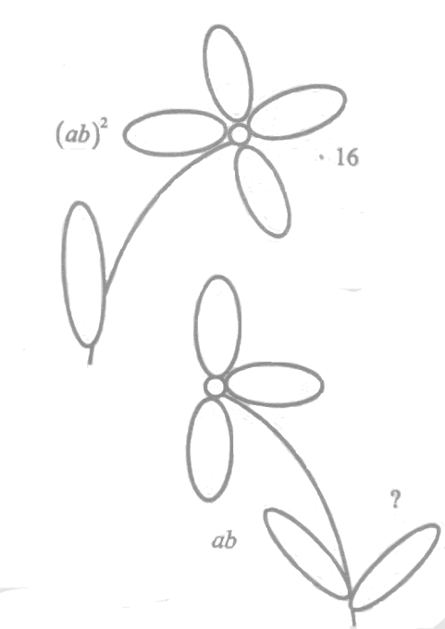

2) 3$а^{4}$ 5а$b^{3}$ ($\frac{1}{5}а-b$) ($\frac{1}{5}а+b$)

15$а^{5}b^{3}$ ?

3) 7$а^{5}b^{7}$с 49$а^{10}b^{14}c^{2}$
5$а^{2}$ + 2 ?
- Подведение итогов урока КВН
- Домашнее задание
Составить 3 уравнения с применением формул сокращенного умножения

